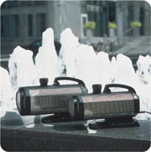 Aquarius Universal
С помощью трех различных вариантов мощности насосы Aquarius Universal обеспечивают совершенно новое впечатление от фонтанов в садах на загородных участках.
- Возможна сухая и подводная установка.
- Ручка, оптимально выверенная к центру тяжести насоса, облегчает его транспортировку и горизонтальную установку.
- Новаторский дизайн с элементами из высококачественной стали и компактность этих насосов особенно впечатляют.
- В комплекте с FM-ProfiMaster удобно регулируется с помощью электроники.
- В комплект поставки входят дополнительные принадлежности, с помощью которых можно подсоединить 1'' и 1 1/2'' насадки.
- Насосы полностью готовы к зимовке и могут находиться в воде круглый год.
- Насосы имеют съемную подставку, чтобы осуществлять монтаж даже в минимальных
пространственных условиях, а также фильтрационную корзину
из нержавеющей стали

Aquarius Universal: 5000, 6000, 9000, 12000, 21000, 27000, 40000, Eco 3000. Eco 4000

